🙠🙟🕮🙝🙢

**BỘ THÔNG TIN VÀ TRUYỀN THÔNG**

**HỌC VIỆN CÔNG NGHỆ BƯU CHÍNH VIỄN THÔNG**

**CƠ SỞ TẠI THÀNH PHỐ HỒ CHÍ MINH**

~~~~~~*~~~~~~



**BÁO CÁO ĐỒ ÁN CUỐI KÌ**

**MÔN HỌC: LẬP TRÌNH WEB**

**ĐỀ TÀI: WEBSITE BÁN ĐỒ THỂ THAO**

**Giảng viên hướng dẫn : ThS. NGUYỄN TRUNG HIẾU**

**Sinh viên thực hiện :**

* ƯNG ĐÌNH CHƯƠNG N18DCCN025
* NGUYỄN TRẦN TRỌNG HIẾU N18DCCN064

**Hồ Chí Minh ngày 08 tháng 12 năm 2021**

NHẬN XÉT CỦA GIẢNG VIÊN

………………………………………………………………………………………………………………………………………………………………………………………………………………………………………………………………………………………………………………………………………………………………………………………………………………………………………………………………………………………………………………………………………………………………………………………………………………………………………………………………………………………………………………………………………………………………………………………………………………………………………………………………………………………………………………………………………………………………………………………………………………………………………………………………………………………………………………………………………………………………………………………………………………………………………………………………………………………………………………………………………………………………………………………………………………………………………………………………………………………………………………………………………………………………………………………………………………………………………………………………………………………………………………………………………………………………………………………………………………………………………………………………………………………………………………………………………………………………………………………………………………………………………………………………………………………………………………………………………………………………………………………………………………………………………………………………………………………………………………………………

**Phân công nhiệm vụ**

|  |  |  |
| --- | --- | --- |
| **STT** | **HỌ TÊN** | **NHIỆM VỤ** |
| 1 | ƯNG ĐÌNH CHƯƠNG | Đăng nhập – Đăng kí  Danh mục sản phẩm  Chi tiết sản phẩm  Giỏ hàng  Thanh toán sản phẩm  Đánh giá sản phẩm  Chỉnh sửa thông tin cá nhân  Quản lý sản phẩm yêu thích |
| 2 | NGUYỄN TRẦN TRỌNG HIẾU | Quản lý đơn hàng – Customer  Quản lý chi tiết đơn hàng – Customer  Thêm, xóa, sửa sản phẩm – Admin  Quản lý đơn hàng – Admin  Quản lý chi tiết đơn hàng – Admin  Viết Báo Cáo |

**Mục Lục**

**CHƯƠNG 1: GIỚI THIỆU ĐỀ TÀI** 4

**1.1** **Sơ lược đề tài.** 4

**1.2** **Công cụ sử dụng để triển khai đề tài.** 4

**1.3** **Chức năng, yêu cầu của chương trình.** 4

**CHƯƠNG 2: PHÂN TÍCH** 5

**2.1** **Khảo sát hiện trạng và khái quát hệ thống** 5

**2.2** **Xây dựng cơ sở dữ liệu cho trang web.** 5

**CHƯƠNG III: CHỨC NĂNG** 9

**3.1** **Chức năng nghiệp vụ:** 9

**3.2** **Yêu Cầu Về Chất Lượng:** 11

**CHƯƠNG IV: THIẾT KẾ GIAO DIỆN** 12

**4.1** **Giao diện dành cho khách hàng.** 12

**4.2** **Giao Diện Dành Cho Quản Trị Viên (Admin)** 19

**CHƯƠNG V: TỔNG KẾT** 22

# **CHƯƠNG 1: GIỚI THIỆU ĐỀ TÀI**

1. **Sơ lược đề tài.**

Trong thời đại công nghiệp hóa, hiện đại hóa cùng với sự phát triển của nghành thương mại điện tử thì việc đưa sản phẩm của mình đến tay người tiêu dùng thông qua trang web đang là một vấn đề thiết yếu mà các chủ cửa hàng bắt buộc phải làm.

Nhận thấy nhu cầu của khách hàng và cuộc cách mạng thương mại điện tử, nhóm em đã quyết định lựa chọn đề tài “XÂY DỰNG WEBSITE BÁN ĐỒ THỂ THAO” nhằm mang đến sự tiện lợi, tiết kiệm thời gian trong việc mua hàng, giảm chi phí về nhân công, dễ dàng kiểm soát, thống kê và quảng bá các sản phậm của mình cho các chủ của hàng.

Bên cạnh đó, đề tài này cũng là dịp để nhóm em thực hành những kiến thức đã học được trong môn lập trình Web với sự hướng dẫn và hỗ trợ của Thầy Nguyễn Trung Hiếu, giúp nhóm em có được những kinh nghiệm để xây dựng một trang web có tính thương mại, là hành trang quý báu giúp chúng em có được nền móng vững chắc trong công việc sau này.

1. **Công cụ sử dụng để triển khai đề tài.**

* Ngôn ngữ sử dụng: **Java**.
* IDE: **Eclipse**.
* Hệ quản trị CSDL: **SQL Server**.
* Framework: **Spring Framework**.

1. **Chức năng, yêu cầu của chương trình.**

Phần chức năng của chương trình được chia thành 2 phần ứng với mỗi vai trò của tài khoản đăng nhập:

* Phần khách hàng:
  + Hiển thị danh sách các mặt hàng của cửa hàng để khách hàng xem, lựa chọn và mua.
  + Khách hàng xem các thông tin tin tức mới, khuyến mãi trên trang web.
  + Sau khi khách hàng chọn và đặt hàng hàng trực tiếp thì phải hiện lên đơn hàng để khách hàng có thể nhập thông tin mua hàng và xem hoá đơn mua hàng.
* Phần chủ cửa hàng(Admin):
  + Thêm, cập nhật, xóa sản phẩm của trang web.
  + Thống kê đơn hàng, kiểm tra chi tiết của các đơn hàng.
  + Cập nhật tin tức, thông tin về các chương trình khuyến mãi của cửa hàng.

# **CHƯƠNG 2: PHÂN TÍCH**

1. **Khảo sát hiện trạng và khái quát hệ thống**

Sau khi khảo sát các hệ thống trang web bán đồ thể thao, nhóm chúng em đã nắm bắt được các thông tin sau:

* Quản lý khách hàng: Mỗi khách hàng được quản lý các thông tin sau: Họ và tên, số điện thoại, email, hình ảnh đại diện, mật khẩu tài khoản.
* Quản lý sản phẩm: Các thông tin sản phẩm: mã, tên, thể loại, size, số lượng sản phẩm.
* Quản lý hóa đơn: Thống kê, xử lý, xác nhận đặt và xác nhận hủy đơn hàng.

1. **Xây dựng cơ sở dữ liệu cho trang web.**

**Cơ sở dữ liệu của trang web gồm 12 bảng:**

* User-UserRole-UserDetail-Wishlist-Cart
* Bill-BillDetail-ProductReview
* Product-Category-ProductStock-ProductImage

**Mô hình Diagram:**

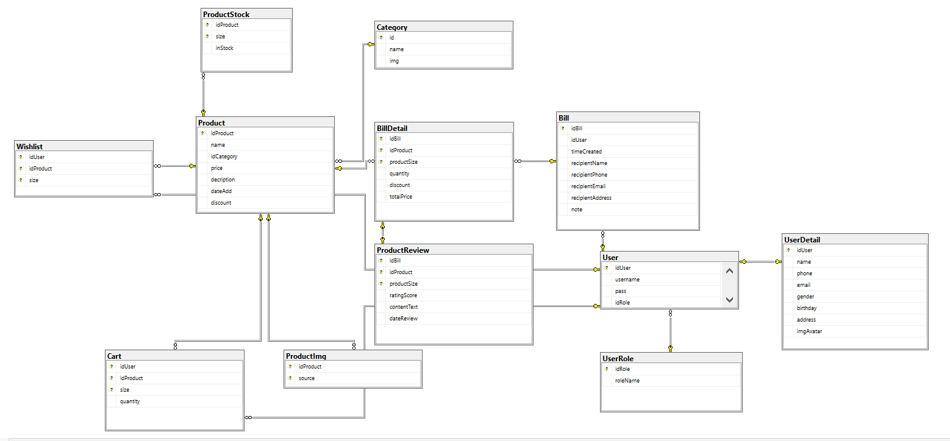

*Hình 2.1: Mô hình Diagram CSDL của trang web.*

Chi tiết từng bảng:

* Bảng User:

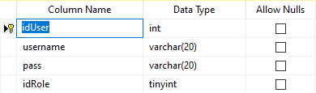

*Hình 2.2: Thiết kế bảng User.*

* Bảng UserDetail:

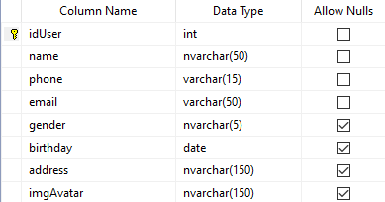

*Hình 2.3 Thiết kế bảng UserDetail.*

* Bảng UserRole:

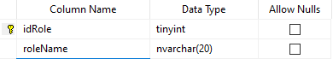

*Hình 2.4 Thiết kế bảng UserRole.*

* Bảng Wishlist:

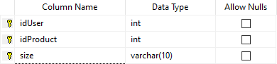

*Hình 2.5 Thiết kế bảng Wishlist.*

* Bảng Product:

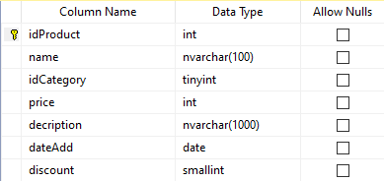

*Hình 2.6 Thiết kế bảng Product.*

* Bảng ProductStock:

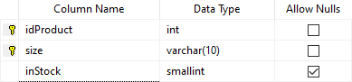

*Hình 2.7 Thiết kế bảng ProductStock.*

* Bảng ProductImage:

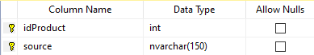

*Hình 2.8 Thiết kế bảng ProductImage.*

* Bảng ProductReview:

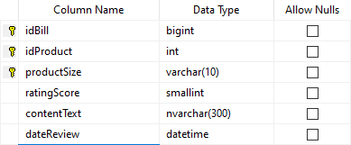

*Hình 2.9: Thiết kế bảng ProductReview.*

* Bảng Category:

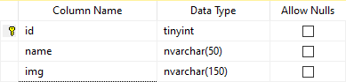

*Hình 2.10 Thiết kê bảng Category.*

* Bảng Cart:

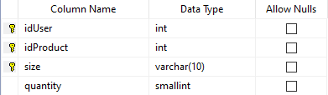

*Hình 2.11 Thiết kế bảng Cart.*

* Bảng Bill:

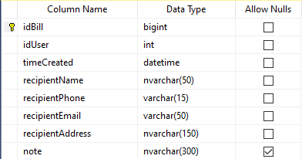

*Hình 2.12 Thiết kế bảng Bill.*

* Bảng BillDetail:

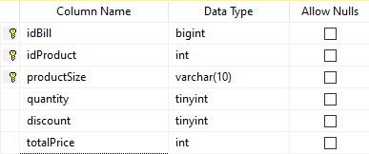

*Hình 2.13 Thiết kế bảng BillDetail.*

**Mô hình Use Case của hệ thống:**

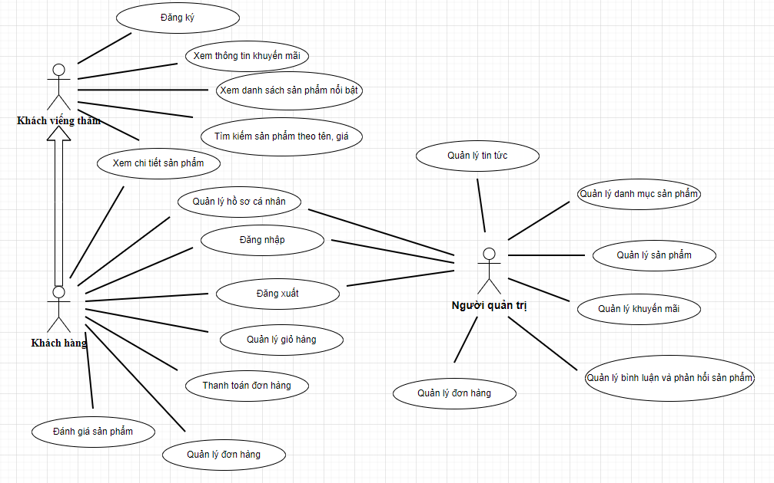

*Hình 2.14: Mô hình Use Case của hệ thống*

# **CHƯƠNG III: CHỨC NĂNG**

1. **Chức năng nghiệp vụ:**

**Bộ phận: admin** **Mã số:** AD

|  |  |  |  |  |  |
| --- | --- | --- | --- | --- | --- |
| STT | Công việc | Loại công việc | Quy định/Công thức liên quan | Biểu mẫu liên quan | Ghi chú |
| 1 | Thêm sản phẩm | Lưu trữ | TT_QĐ1 | TT_BM1 |  |
| 2 | Xóa sản phẩm | Lưu trữ | TT_QĐ2 | TT_BM2 |  |
| 3 | Sửa thông tin sản phẩm | Lưu trữ | TT_QĐ1 | TT_BM1 |  |
| 4 | Thống kê các sản phẩm | Kết xuất |  | TT_BM2 |  |
| 5 | Thống kê đơn hàng | Kế xuất |  | TT_BM3 | Đơn hàng có thể lọc theo thời gian |
| 6 | Xem chi tiết đơn hàng | Kế xuất |  | TT_BM4 |  |
| 7 | Sửa thông tin tài khoản | Lưu trữ | Không được sửa tài khoản đăng nhập. |  |  |

**Bộ phận:** Khách hàng **Mã số:** KH

|  |  |  |  |  |  |
| --- | --- | --- | --- | --- | --- |
| **STT** | **Công việc** | **Loại công việc** | **Quy định/Công thức liên quan** | **Biểu mẫu liên quan** | **Ghi chú** |
| 1 | Đăng nhập | Lưu trữ | Tạo tài khoản theo thông tin khách hàng |  |  |
| 2 | Xem, sửa thông tin tài khoản | Tra cứu | Được xem đầy đủ thông tin về tài khoản và mật khẩu, không sửa tài khoản đăng nhập |  |  |
| 3 | Xem các sản phẩm | Tra cứu | Việc xem mặt hàng dựa trên các thông tin : tên sản phẩm, giá… |  | Tên sản phẩm, giá, hạn sử dụng… |
| 4 | Mua hàng | Xác nhận | Chỉ mua các mặt hàng còn hàng và còn hạn sử dụng |  |  |
| 5 | Thanh toán | Xác nhận | Chỉ thanh toán bằng những hình thức có sẵn |  |  |

Các quy đinh, công thức:

|  |  |  |  |  |
| --- | --- | --- | --- | --- |
| **STT** | **Mã số** | **Tên quy định/Công thức liên quan** | **Mô tả chi tiết** | **Ghi chú** |
| 1 | TT_QĐ1 | Quy định thêm, sửa sản phẩm | Tên sản phẩm không được trùng với sản phẩm đã có. |  |
| 2 | TT_QĐ2 | Quy định xóa sản phẩm | Không được xóa sản phẩm đã lập đơn hàng. |  |

Các biểu mẫu liên quan:

* TT_BM1:

Tên sản phẩm: Giá : Giảm giá(%):

Thể loại: Size-Số lượng:

Mô tả:

Hình ảnh:

* TT_BM2:

|  |  |  |  |  |  |  |
| --- | --- | --- | --- | --- | --- | --- |
| **ID** | **Category** | **Tên** | **Giá** | **Giá giảm** | **Hình ảnh** | **Tùy chỉnh** |
|  |  |  |  |  |  |  |
|  |  |  |  |  |  |  |

* TT_BM3:

Tìm thấy: … đơn hàng Tìm từ ngày:….. Đến ngày:…..

|  |  |  |  |  |
| --- | --- | --- | --- | --- |
| **ID** | **Ngày mua** | **Tên sản phẩm** | **Tổng tiền** | **Chi tiết** |
|  |  |  |  |  |
|  |  |  |  |  |

* TT_BM3:

Thông tin người nhận Hình thức giao hàng Lời nhắn đến cửa hàng

Người nhận:….. Vận chuyển:….. Lời nhắn: …..

Địa chỉ:….. Thời gian giao hàng:

Điện thoại:…..

Email:….

|  |  |  |  |  |  |
| --- | --- | --- | --- | --- | --- |
| **Ảnh** | **Tên sản phẩm** | **Đơn giá** | **Số lượng** | **Giảm giá** | **Thành tiền** |
|  |  |  |  |  |  |
|  |  |  |  |  |  |

**Tổng kết đơn hàng**

Tổng giá tiền gốc: …….

Tổng tiền được giảm: …….

Phí giao hàng: …….

**Tổng cộng:** …….

1. **Yêu Cầu Về Chất Lượng:**

|  |  |  |  |  |
| --- | --- | --- | --- | --- |
| **STT** | **Nội dung** | **Tiêu chuẩn** | **Mô tả chi tiết** | **Ghi chú** |
| 1 | Cho phép thêm xóa sửa các mặt hàng trong giỏ hàng | Tiện dụng | Người dùng có thể tự thêm xóa sửa các mặt hàng trong giỏi hàng |  |
| 2 | Xem các mặt hàng nhanh, trực quan, dễ sử dụng đối với tất cả khách hàng | Trực quan | Hỡ trợ khả năng xem các mặt hàng. |  |
| 3 | Tốc độ truy cập website nhanh, ổn định | Hiệu quả | Sử dụng các thuật toán sắp xếp và tìm kiếm nhằm tăng độ truy suất hàng hóa |  |

# **CHƯƠNG IV: THIẾT KẾ GIAO DIỆN**

1. **Giao diện dành cho khách hàng.**

* Giao diện trang chủ:

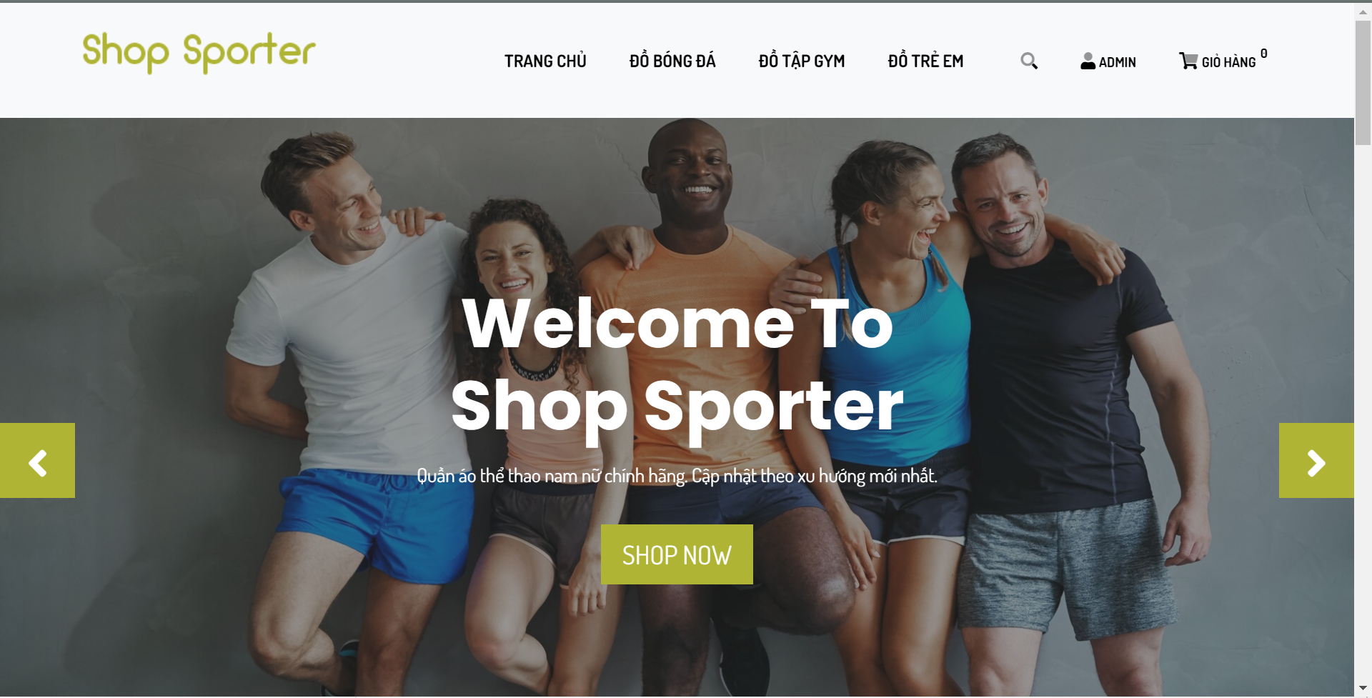

*Hình 4.1: Giao diện trang chủ.*

* Giao diện đăng ký tài khoản khách hàng:

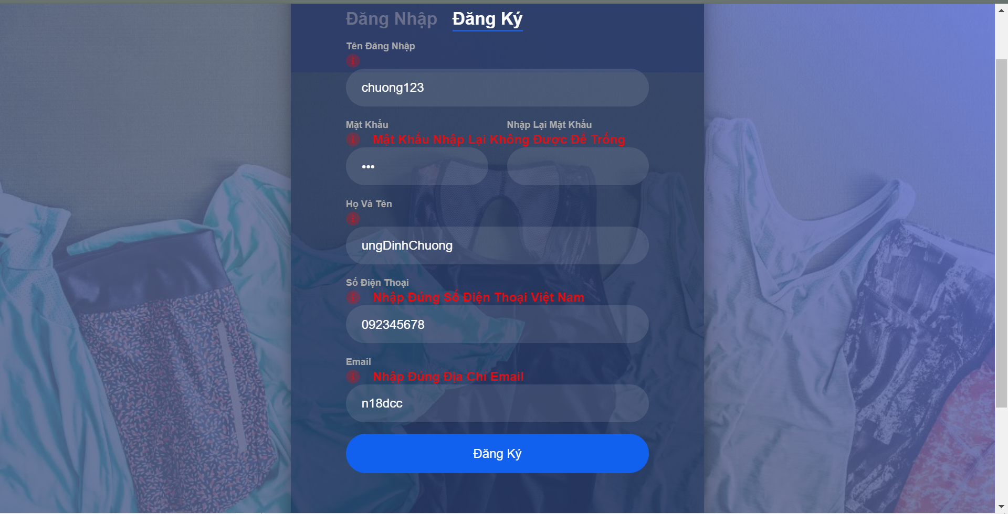

*Hình 4.2: Giao diện đăng kí tài khoản khánh hàng.*

* Gửi mail sau khi đăng ký thành công:

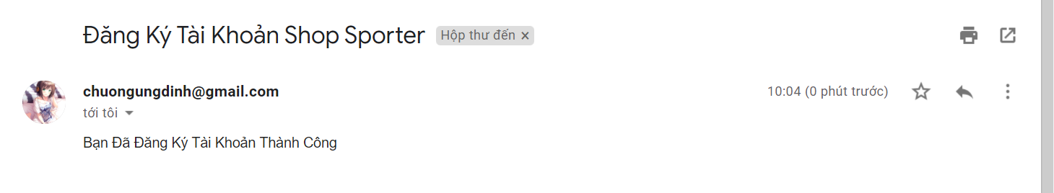

*Hình 4.3: Gửi mail sau khi đăng ký thành công.*

* Giao diện đăng nhập:

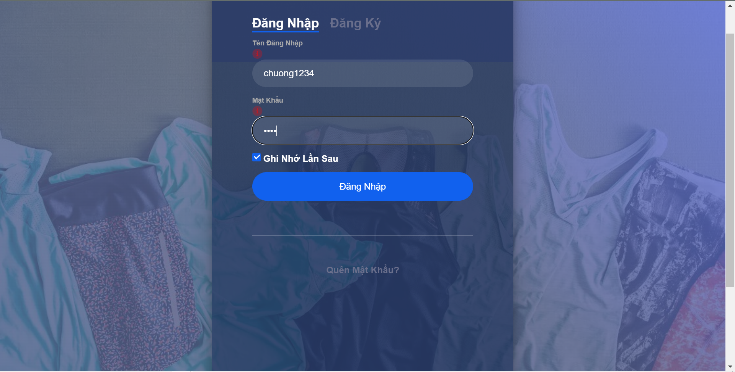

*Hình 4.4: Giao diện đăng nhập.*

* Giao diện danh mục sản phẩm:

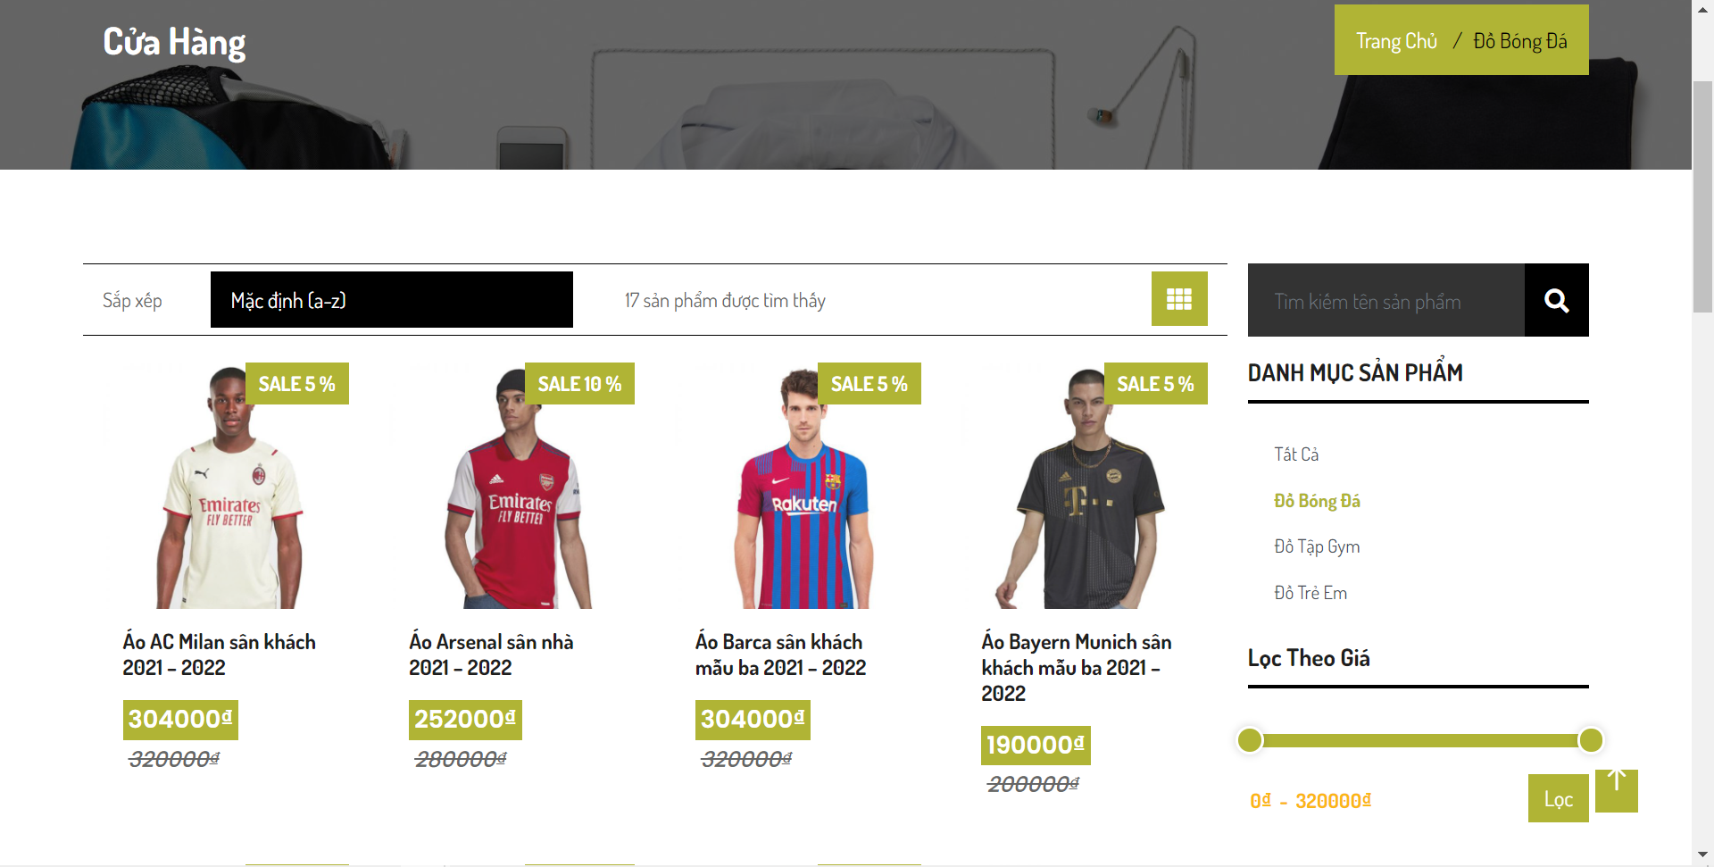

*Hình 4.5: Giao diện danh mục sản phẩm.*

* Giao diện chi tiết sản phẩm:

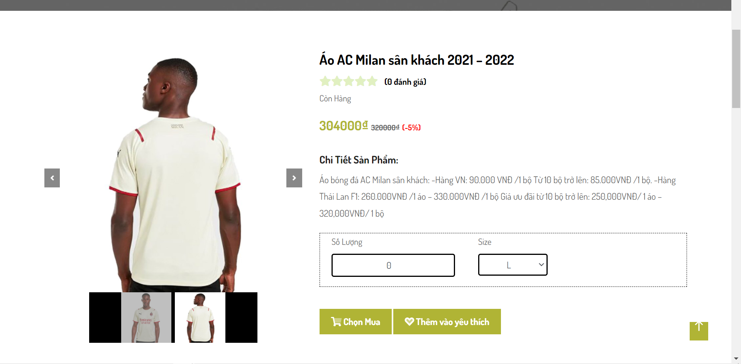

*Hình 4.6: Giao diện chi tiết sản phẩm.*

* Giao diện giỏ hàng:

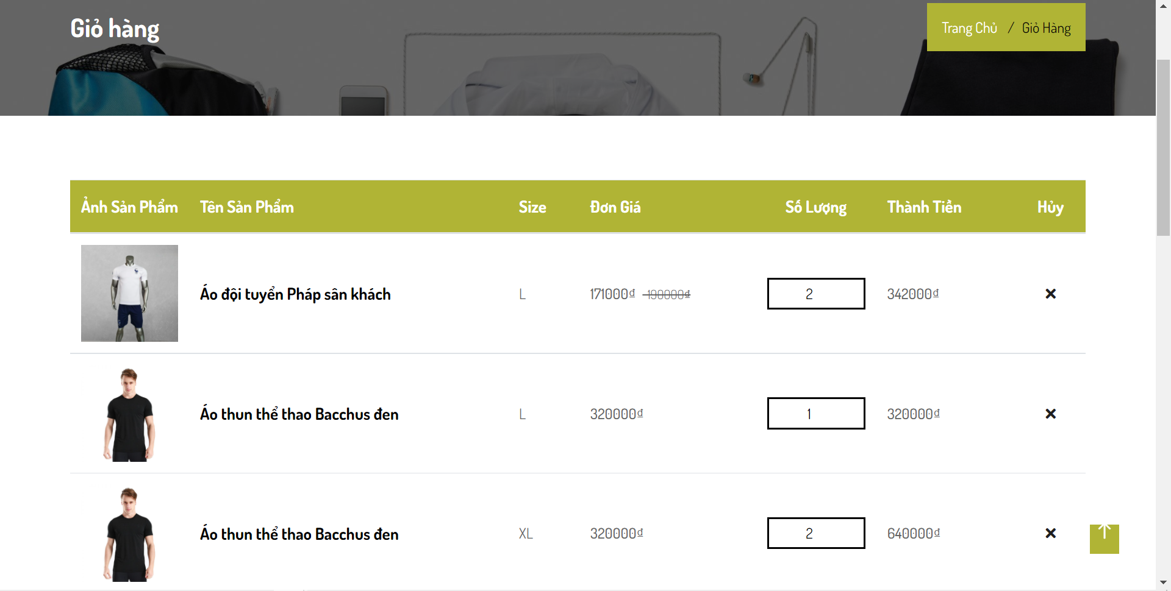

*Hình 4.7: Giao diện giỏ hàng.*

* Giao diện kiểm tra hóa đơn:

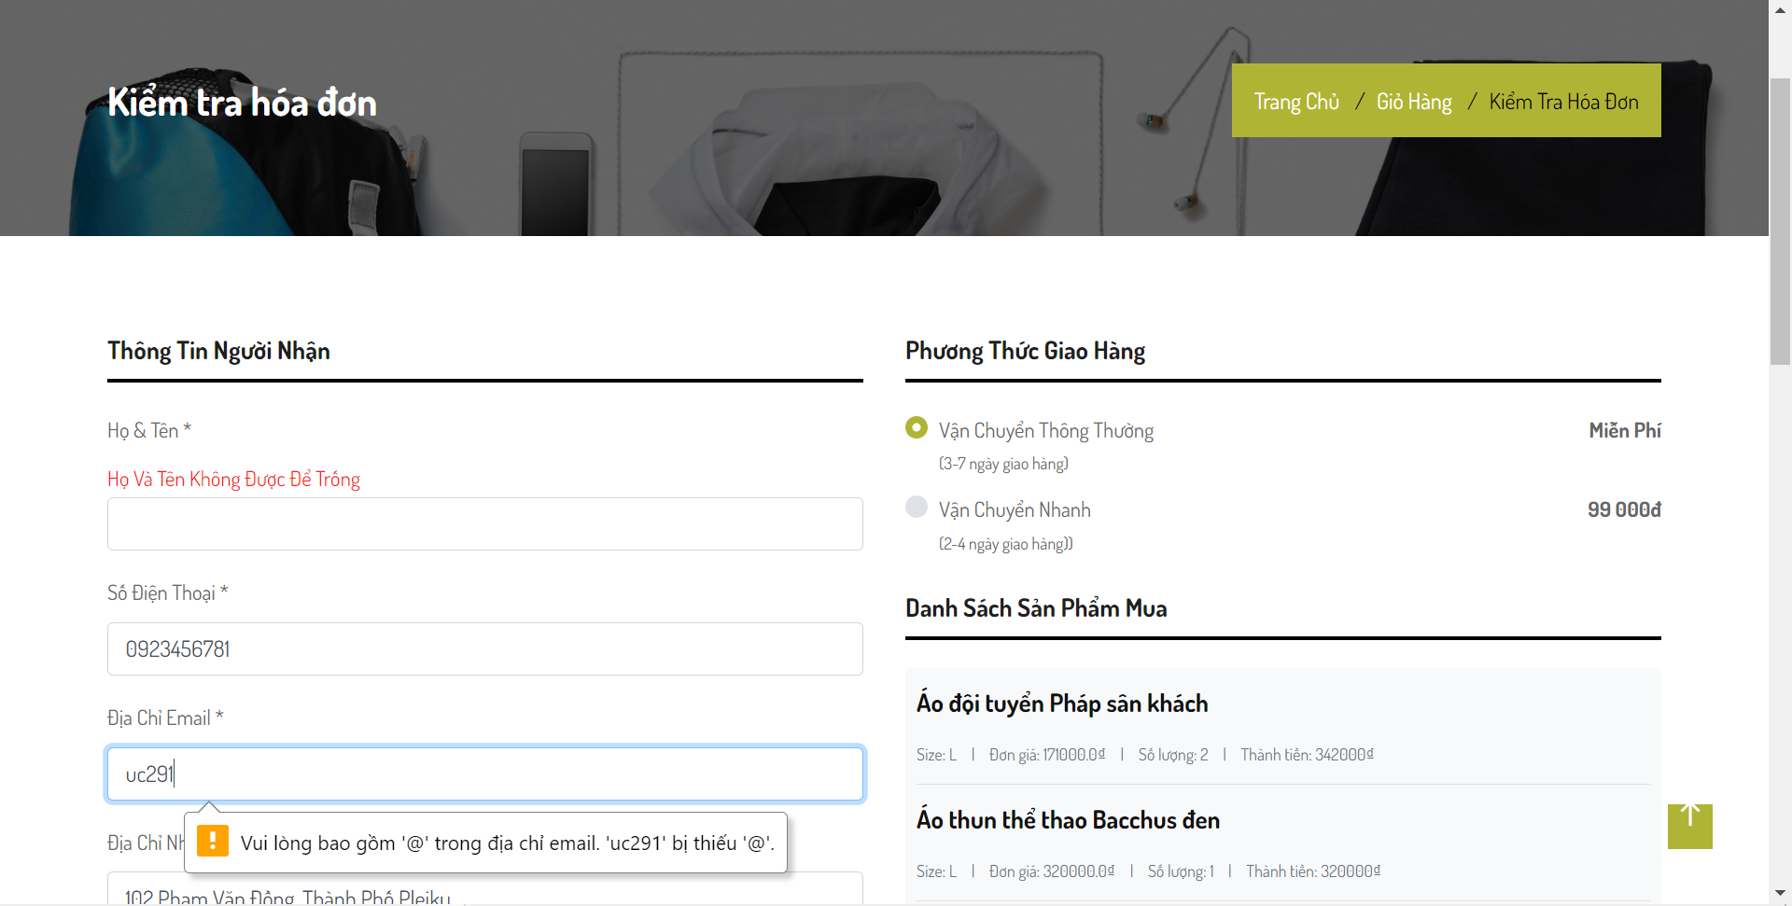

*Hình 4.8: Giao diện kiểm tra hóa đơn.*

* Giao diện mua hàng thành công:

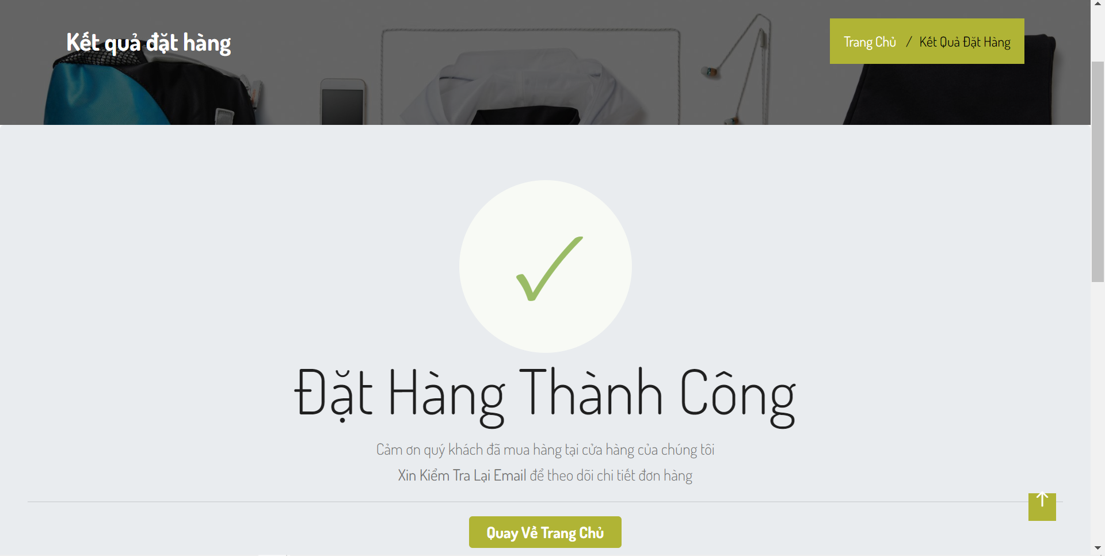

*Hình 4.9: Giao diện khi đặt hàng thành công.*

* Giao diện trang chủ tài khoản của tôi:

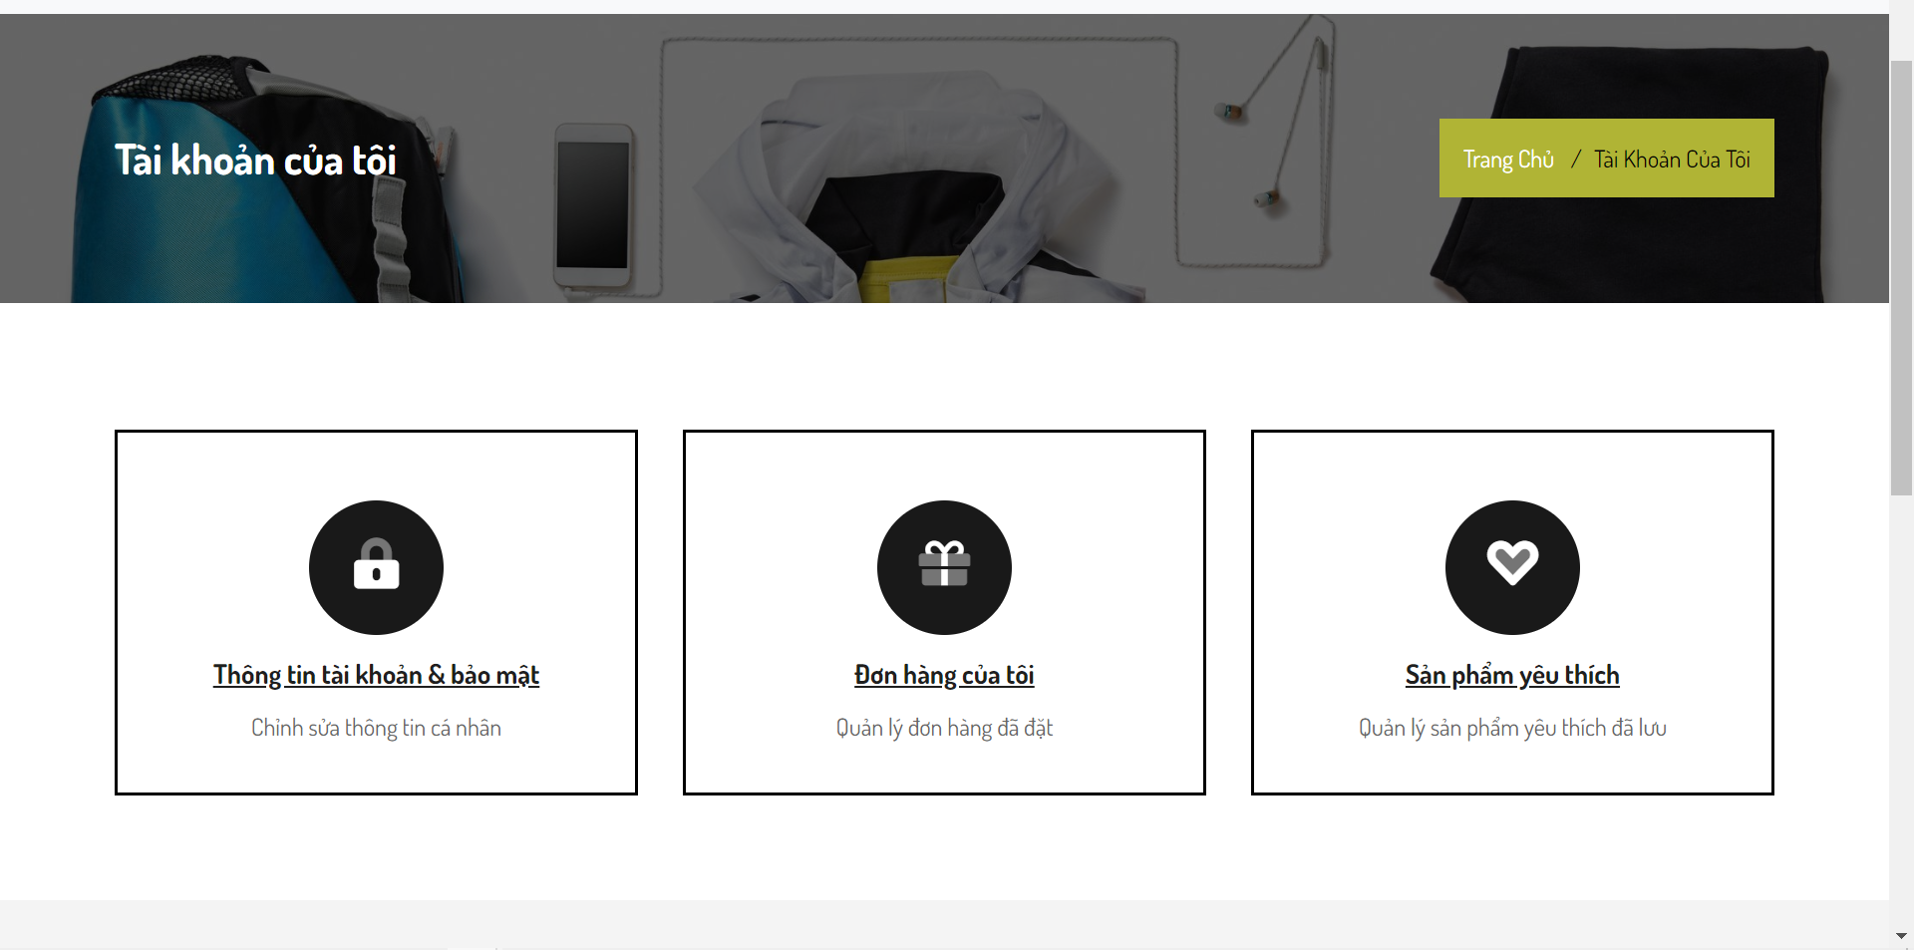

*Hình 4.10: Giao diện tài khoản của tôi*

* Giao diện cài đặt thông tin cá nhân:

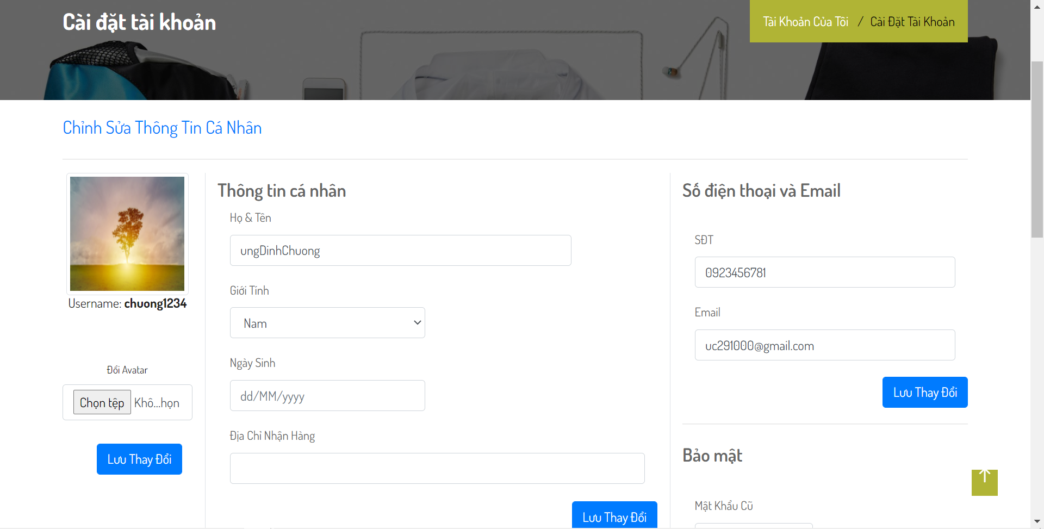

*Hình 4.11: Giao diện cài đặt tài khoản.*

* Giao diện quản lý đơn hàng:

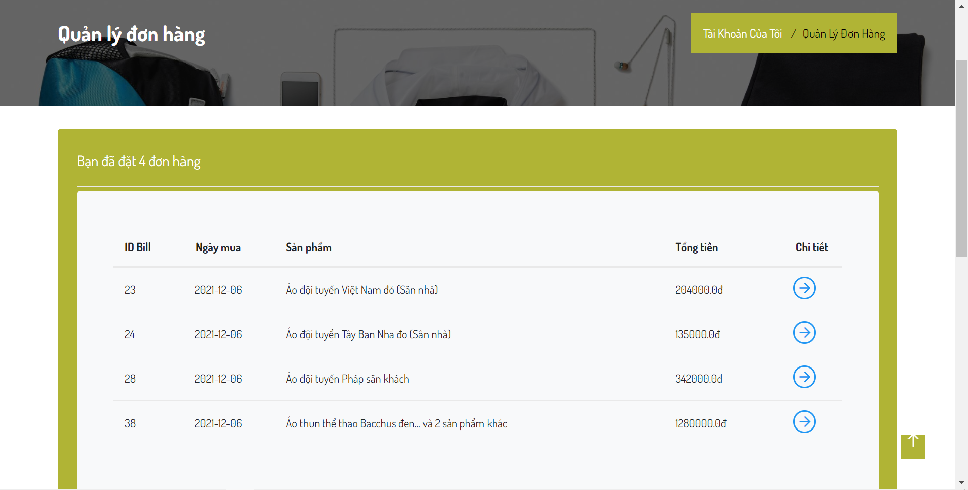

*Hình 4.12: Giao diện quản lý đơn hàng.*

* Giao diện chi tiết đơn hàng:

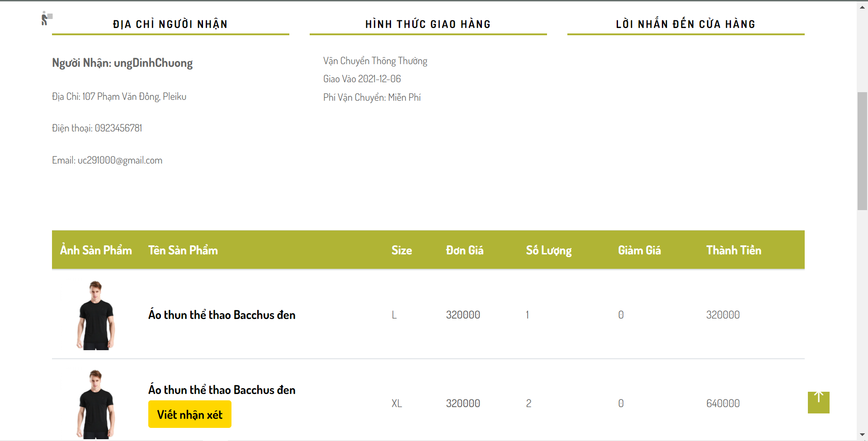

*Hình 4.13: Giao diện chi tiết đơn hàng.*

* Giao diện đánh giá sản phẩm:

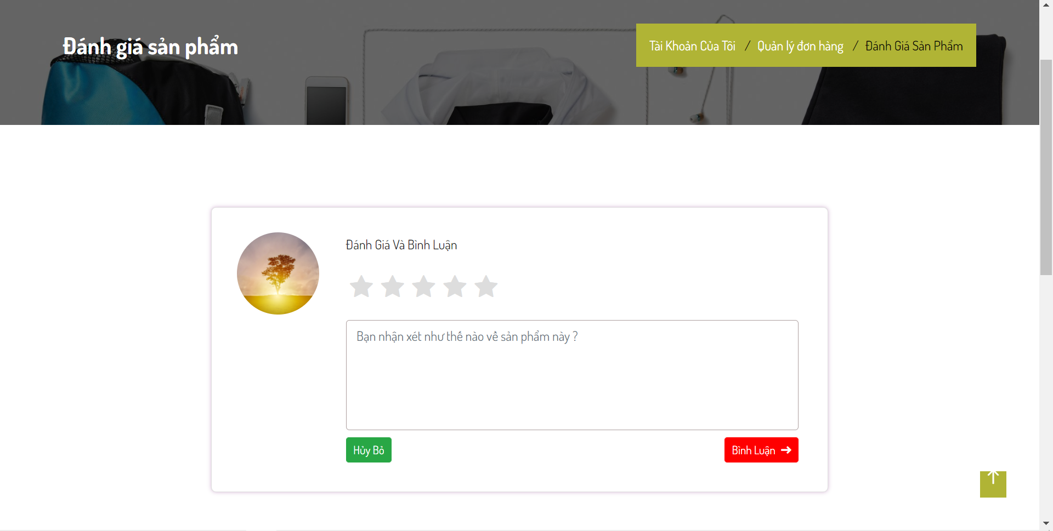

*Hình 4.14: Giao diện đánh giá sản phẩm.*

* Giao diện sản phẩm yêu thích:

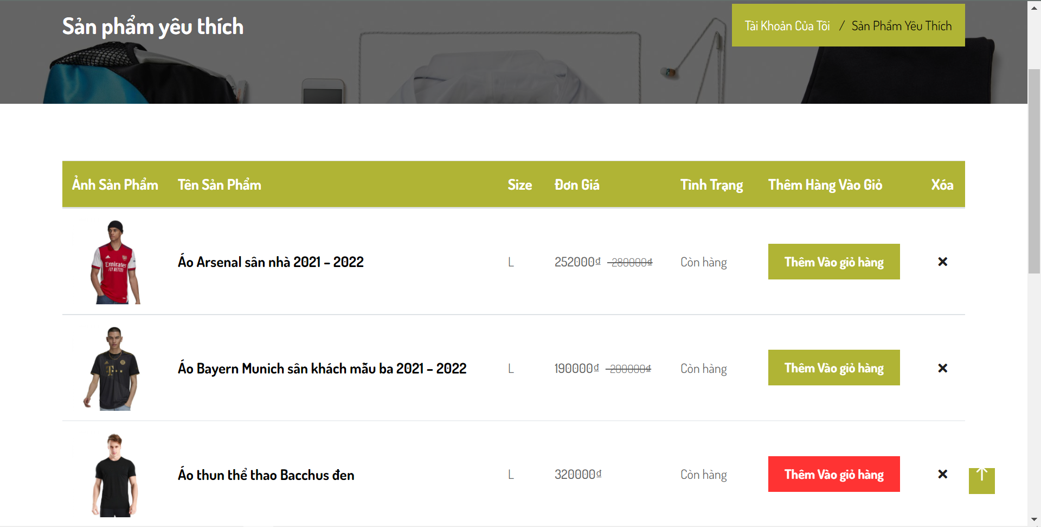

*Hình 4.15: Giao diện sản phẩm yêu thích.*

1. **Giao Diện Dành Cho Quản Trị Viên (Admin)**

* Giao diện quản lý sản phẩm (thêm, sửa, xóa sản phẩm)

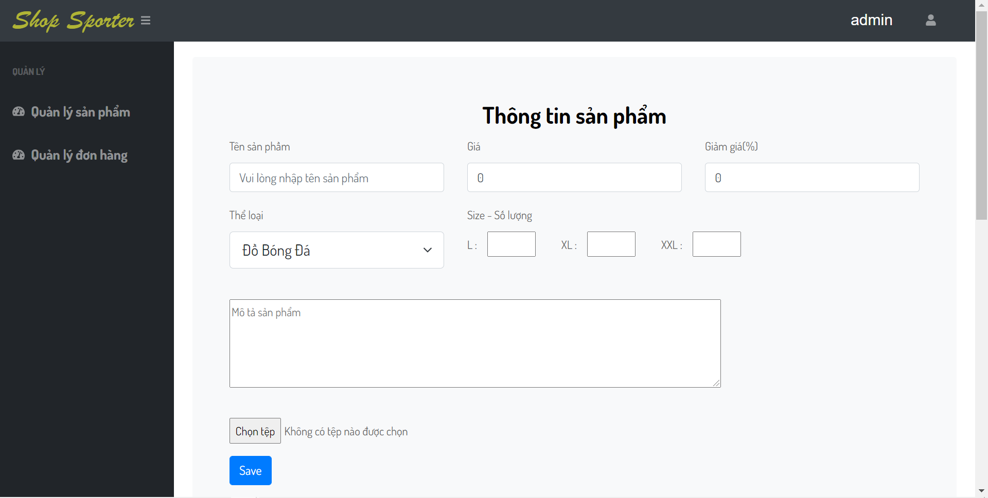

*Hình 4.16: Giao diện thêm sản phẩm mới.*

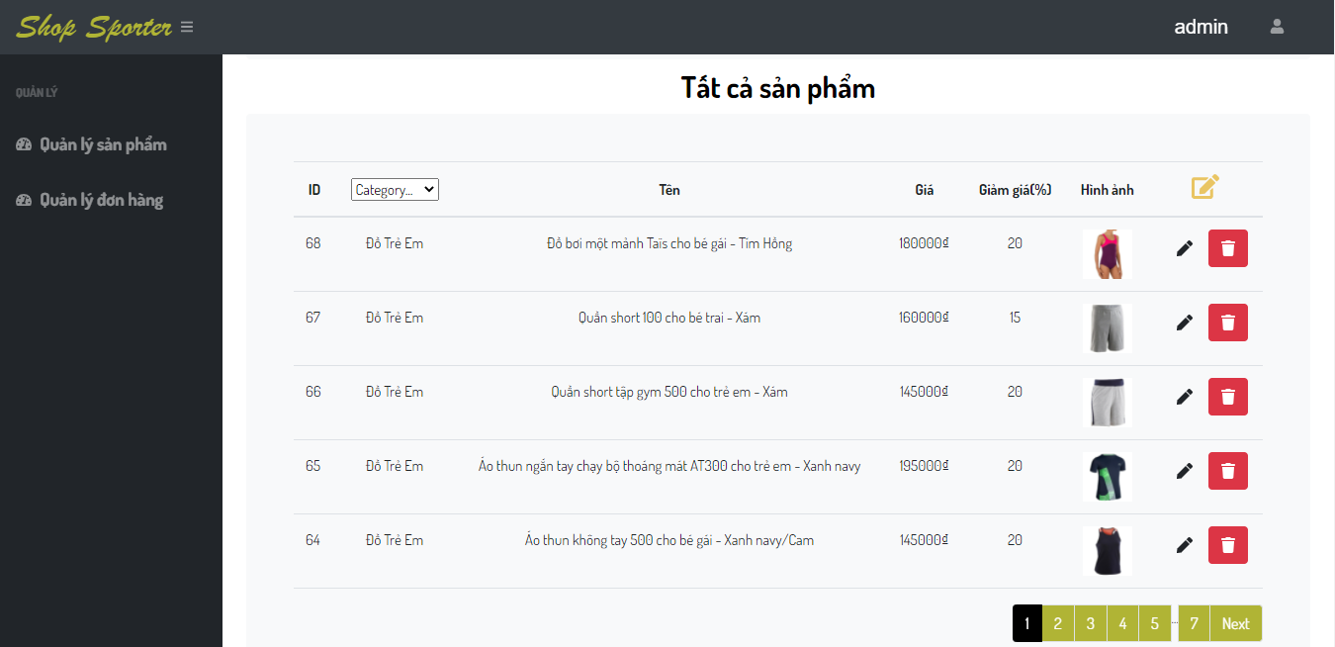

*Hình 4.17: Giao diện danh sách sản phẩm.*

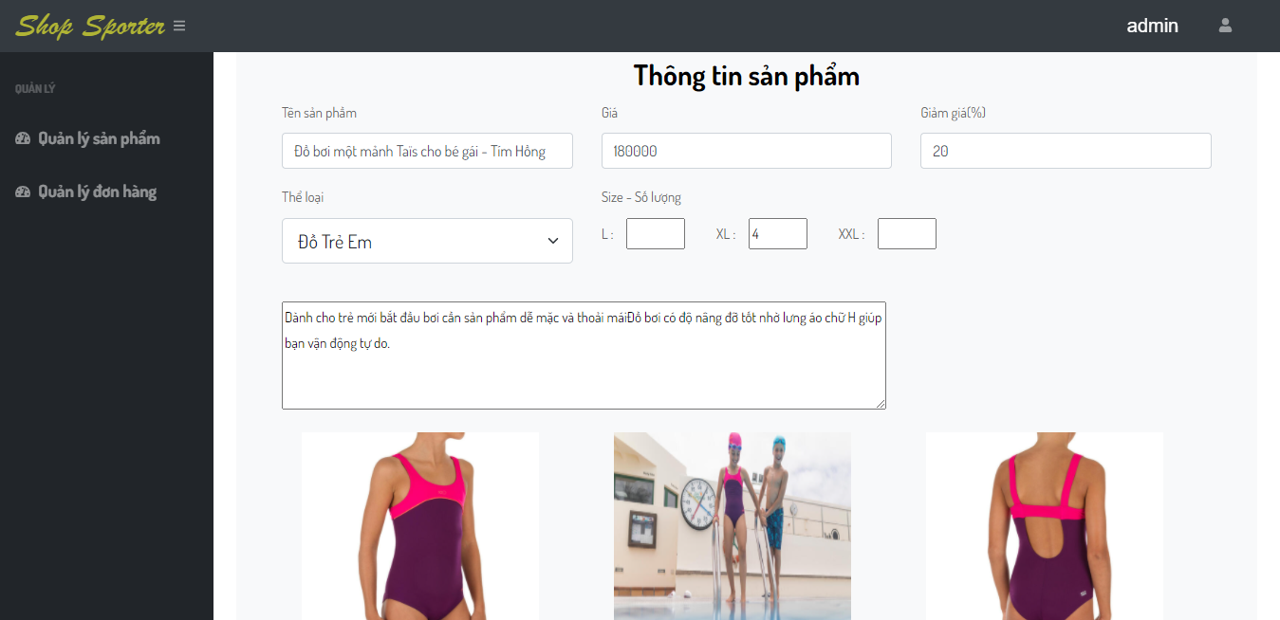

*Hình 4.18: Giao diện sửa sản phẩm.*

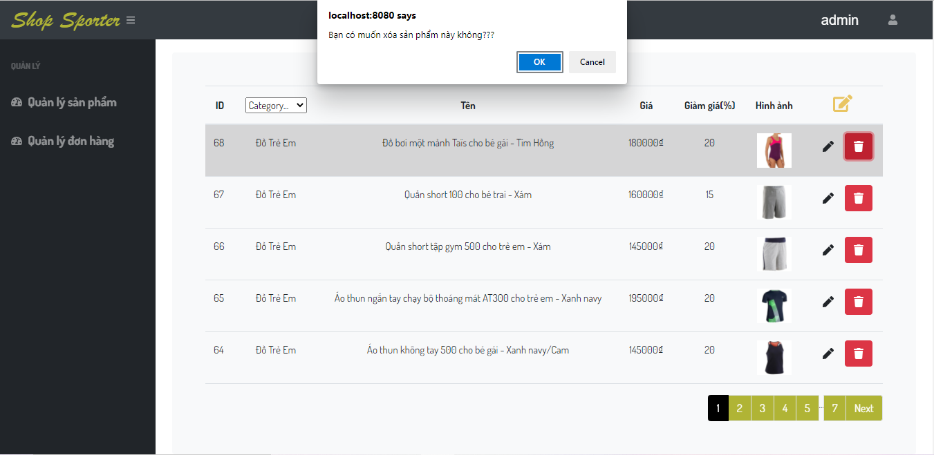*Hình 4.19: Giao diện khi nhấn nút xóa sản phẩm.*

* Giao diện quản lý đơn hàng:

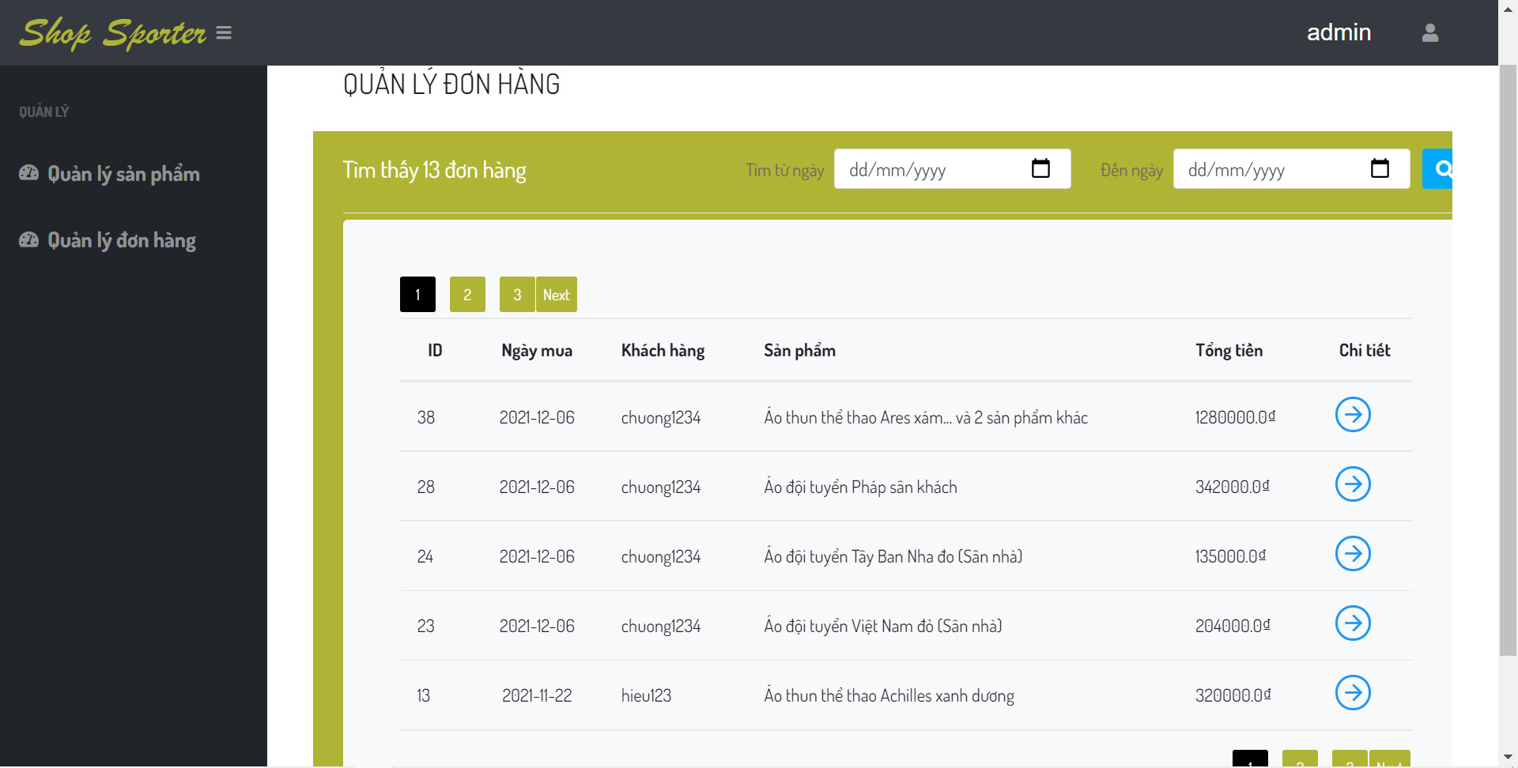

*Hình 4.20: Giao diện quản lý đơn hàng.*

# **CHƯƠNG V: TỔNG KẾT**

Trong suốt quá trình xây dựng trang web và triển khai đề tài, được sự hỗ trợ từ Thầy và các bạn, nhóm chúng em đã nắm được kiến thức cơ bản, áp dụng những lý thuyết đã học vào thực hành để xây dựng một website bán hàng, rút ra được những kinh nghiệm và những khó khăn mà người lập trình viên gặp phải khi xây dựng một website bán hàng.

Website nhóm em còn nhiều thiếu sót trong quá trình xây dựng, mong thầy cô và các bạn đóng góp ý kiến để nhóm em có thể khác phục và hoàn thiện được tốt hơn. Nhóm em xin cám ơn Thầy Nguyễn Trung Hiếu đã giảng dạy và hỗ trợ rất nhiệt tình để nhóm chúng em có thể hoàn thành được đề tài một cách tốt nhất.